**Samenvatting**

**Thema: Wat doe je bij biologie?**

**Hoofdstuk 1: Levenskenmerken**

Biologie betekent: leer van het leven. Je noemt iets levend als het alle **levenskenmerken** of**levensverschijnselen** vertoont. Een levend wezen noem je een **organisme**.  
Een organisme dat geen levenskenmerken meer vertoont is **dood**.   
Iets dat nooit heeft geleefd noem je **levenloos**.   
De natuur bestaat uit zowel levende als niet levende onderdelen. Alle levende onderdelen in de natuur noem je **biotisch**. De niet-levende onderdelen noem je **abiotisch**. Tot slot moet je nog onderscheid maken tussen **organische stoffen** en **anorganische stoffen**.

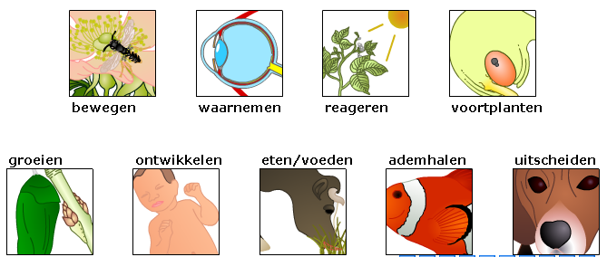

**Levenskenmerken – bewegen**

Dieren bewegen op verschillende manieren: lopen, vliegen, zwemmen, kruipen.  
Planten bewegen ook, bijvoorbeeld een bloem die zich opent in het licht. 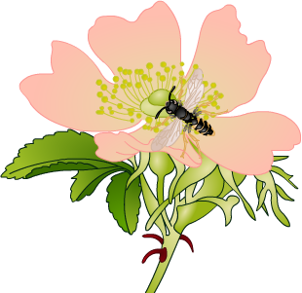

**Levenskenmerken - waarnemen**

Waarnemen betekent dat een organisme merkt wat er in de omgeving gebeurt.   
Het waarnemen is een levenskenmerk dat organismen gebruiken om bijvoorbeeld voedsel te vinden of gevaar te signaleren.   
Veel dieren (ook de mens) nemen via zintuigen waar met hun hersenen.   
Planten kunnen licht waarnemen.

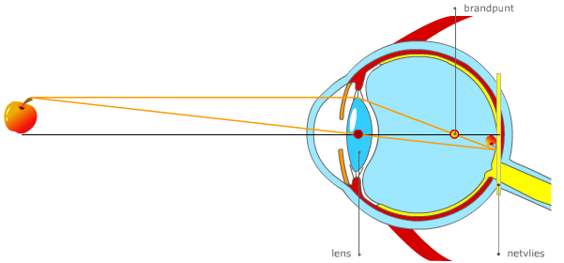

**Levenskenmerken - reageren**

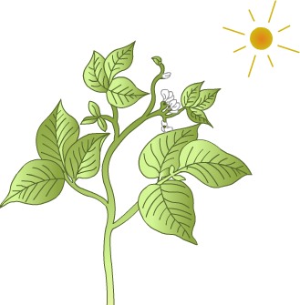Reageren betekent dat een organisme iets doet of dat er in het lichaam van het organisme iets verandert, als er in de omgeving iets verandert.   
Je bent dan eerst aan het waarnemen en daarna aan het reageren. Dieren reageren op licht, geluid en andere waarnemingen.   
Planten reageren ook op het licht.   
Ze groeien naar de zon toe.

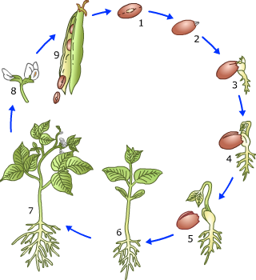**Levenskenmerken - voortplanten**

Alle organismen zorgen ervoor dat ze nakomelingen krijgen.   
Er zijn verschillende soorten voortplanting.   
Dieren krijgen jongen. Planten maken zaden. Bacteriën planten zich voort door zichzelf te delen.

**Levenskenmerken - groeien**

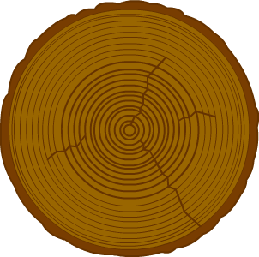

Groeien is het groter en zwaarder worden van een organisme. Organismen nemen voeding en water op om te groeien.   
  
Een boom bijvoorbeeld wordt ieder jaar een stukje dikker.

**Levenskenmerken - ontwikkelen**

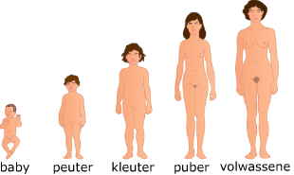Ontwikkelen betekent van vorm veranderen.   
Een organisme ziet er gewoonlijk niet een heel leven hetzelfde uit. Weefsels krijgen speciale taken of soms komen er nieuwe organen bij.   
Een mens ontwikkelt zich van baby tot volwassene.   
  
Een vlinder maakt in zijn leven een   
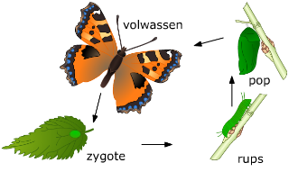**metamorfose** door. Een rups ontwikkelt   
zicht via een pop, tot vlinder.   
  
Ook planten ontwikkelen zich van   
kiemplantje tot volwassen plant.   
  
Het gaat bij ontwikkelen om lichamelijke ontwikkeling. De geestelijke ontwikkeling   
(alles wat je denkt en voelt) van een mens gaat een heel leven door.

**Levenskenmerken - voeden**

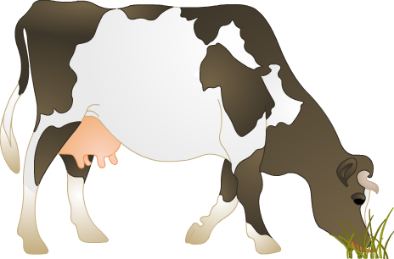Alle organismen hebben voedsel en water nodig.   
Uit het voedsel halen organismen de energie voor alles wat ze doen en de stoffen om te groeien.

**Levenskenmerken - ademhalen**

Elk organisme ademt. Mensen en andere zoogdieren ademen met hun longen. Door te ademen komt zuurstof het lichaam binnen.  
  
Vogels hebben ook longen en daarnaast een paar luchtzakken.   
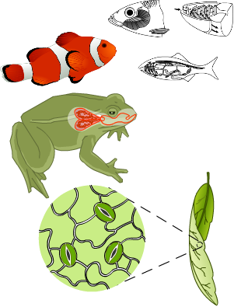Ook reptielen ademen met hun longen. Vissen gebruiken hun kieuwen om zuurstof uit het water te halen.   
  
Amfibieën hebben als larve kieuwen. Als ze volwassen kikkers ademen door middel van hun longen. Een vorm van ontwikkeling dus!   
  
Ook planten 'ademen'. Zij nemen koolstofdioxide op door huidmondjes in de bladeren.   
  
Als organismen niet ademen, gaan ze dood.

**Levenskenmerken - uitscheiden**

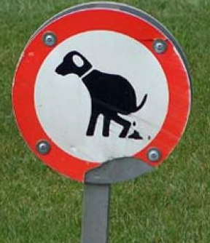

Uitscheiden betekent dat een organisme stoffen die hij niet nodig heeft verwijdert.   
  
Mensen doen dit bijvoorbeeld door te zweten of te plassen.   
  
Planten scheiden via huidmondjes in de bladeren zuurstof en water af.

**Hoofdstuk 2: tekenen**

Tekenen bij biologie

In de biologie is het maken van een tekening een belangrijke vaardigheid

In de onderstaande afbeelding worden de begrippen natuurgetrouwe tekening, schematische tekening, lengtedoorsnede en dwarsdoorsnede uitgelegd. Deze begrippen moet je kennen. Bestudeer de illustratie dus goed.

[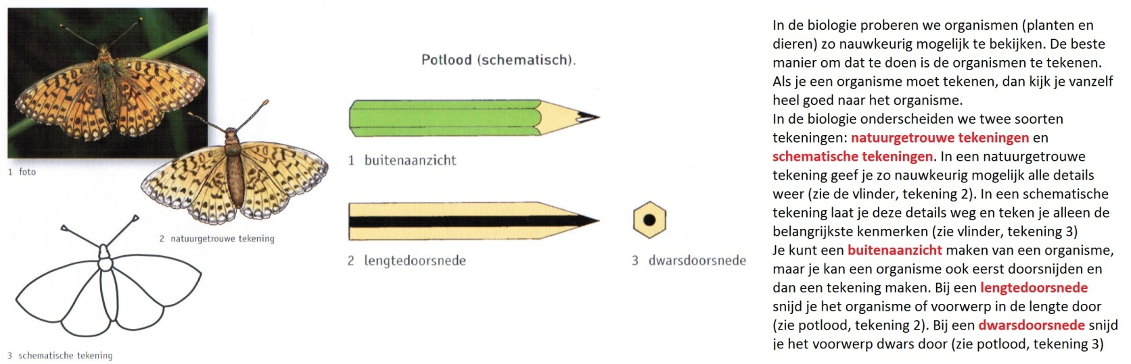](http://www.biologielessen.nl/images/Algemeen/Vaardigheden/Makenvaneentekening.jpg)

**Natuurgetrouwe tekening of schematische tekening**

in de biologie maken we altijd schematische tekeningen. Het verschil tussen een natuurgetrouwe tekening en een schematische tekening zit in de [**hoeveelheid details**](http://www.biologielessen.nl/images/Algemeen/Vaardigheden/Tekenregels/vlinderdriemaal.jpg)van de tekening. Bij een schematische tekening laat je de meeste details weg. Hierdoor kost het maken van een schematische tekening veel minder tijd dan het maken van een natuurgetrouwe tekening.

**[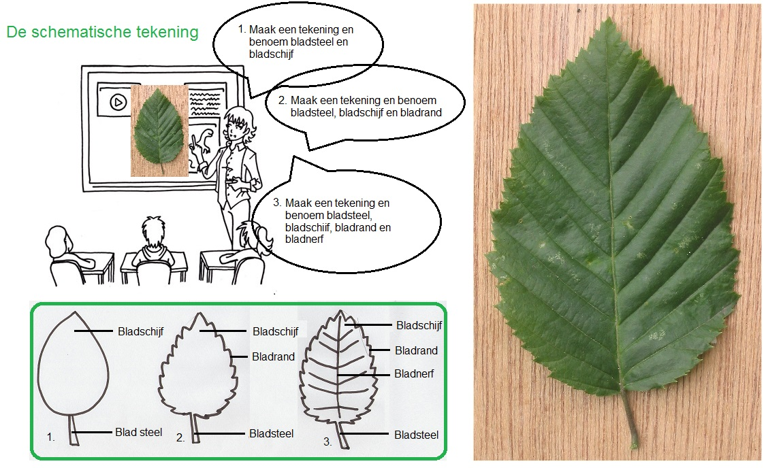](http://www.biologielessen.nl/images/Algemeen/Vaardigheden/Tekenregels/Jufzegt.jpg)**

De onderstaande**tekenregels** moet je ook weten. Print ze, plak ze in je biologieschrift en neem ze mee naar school.

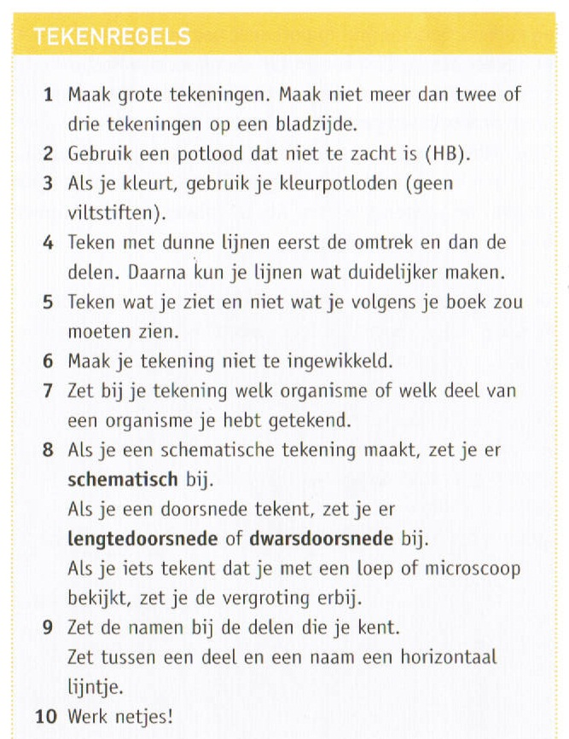

**Dwarsdoorsnedes en lengtedoorsnedes**

Je hebt nu geleerd hoe je een tekening moet maken, welke informatie boven de tekening moet en hoe je de onderdelen moet benoemen. Ook is het noodzakelijk dat je in de biologie doorsnedes door een voorwerp kan tekenen. In de biologie kan je een dwarsdoorsnede maken en een lengtedoorsnede. Bij het maken van een lengte- en dwasrdoorsnede moet je eerst het object goed bestuderen. [**Bepaal wat het langste deel van het object is en wat het kortste deel is**](http://www.biologielessen.nl/images/Algemeen/Vaardigheden/Tekenregels/Doorsnedevanhethoofdcompilatie.jpg). Als je het langste deel door snijdt, maak je een lengtedoorsnede. Snij je het kortste deel door, dan maak je een dwarsdoorsnede. Bedenk wel dat je bij een lengtedoorsnede en een dwarsdoorsnede alleen datgene mag tekenen dat 'door het denkbeeldige mes is aangeraakt" om de doorsnede te maken. Bekijk de onderstaande illustratie goed om een beeld te krijgen van lengtedoorsnedes en dwarsdoorsnedes.

[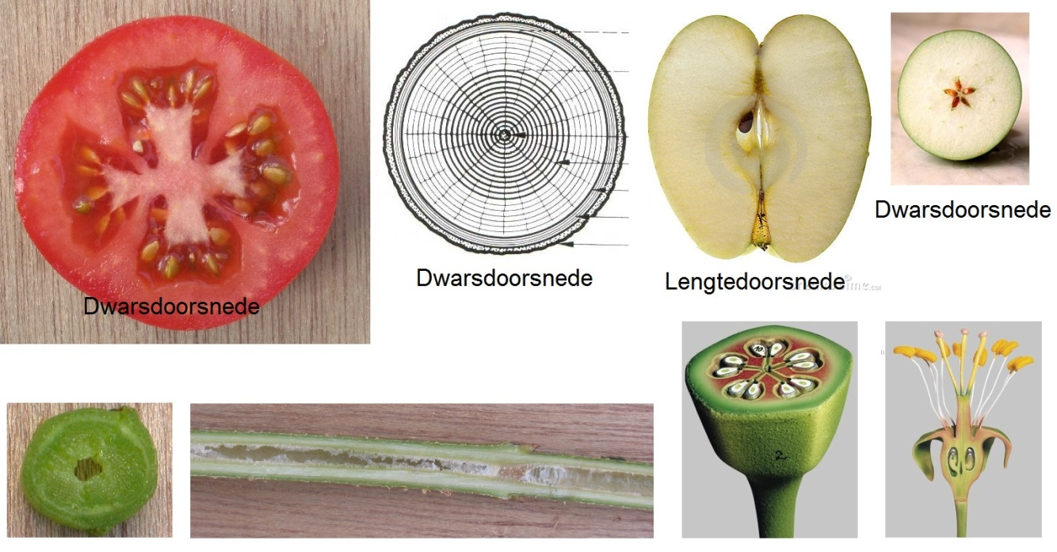](http://www.biologielessen.nl/images/Algemeen/Vaardigheden/Tekenregels/Doorsnedes.jpg)

**Hoofdstuk 4: Microscoop**

De microscoop helpt je bij het bekijken van cellen. Iets wat je niet met het 'blote'oog kunt zien, kun je onder een microscoop wel zien. Een schoolmicroscoop kan een voorwerp tot wel 400 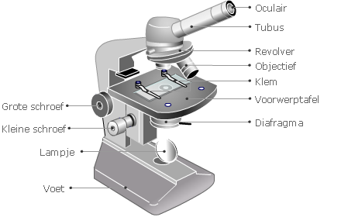keer vergroten.

Oculair:  
Lenzenstelsel waardoor je met het oog (=oculus) kijkt. Dit oculair vergroot 10x.  
  
Tubus:   
Latijnse woord voor “buis”  
  
Statief:  
Hier kan je de microscoop het beste vastpakken om te dragen.  
  
Revolver:  
Draaischijf waarmee je een ander objectief kan kiezen.  
  
Objectief:  
Lens bij het object (=voorwerp). Er is een objectief dat 4x, één dat 10x en één dat 40x vergroot.

Diafragma:  
Met de diafragma kan het hoeveelheid licht worden geregeld.   
  
Klem:  
Hiermee klem je het preparaat vast.  
  
Voorwerptafel:   
Tafel waarop het preparaat ligt. In het midden zit een gat waardoor het licht valt.

Lampje / spiegel:  
Bij sommige microscoop zit hier een spiegeltje om het licht op te vangen.

Grote schroef:  
Hiermee kan je het beeld scherp stellen.  
  
Kleine schroef:  
Hiermee kan je zeer nauwkeurig scherpstellen.   
  
Voet:  
De onderkant van het statief.

**Hoofdstuk 5: van cel tot organisme**

Als je inzoomt op een organisme, zie je steeds kleinere eenheden.   
Van groot naar klein is dat: organisme, orgaanstelsel, orgaan, weefsel, cel.

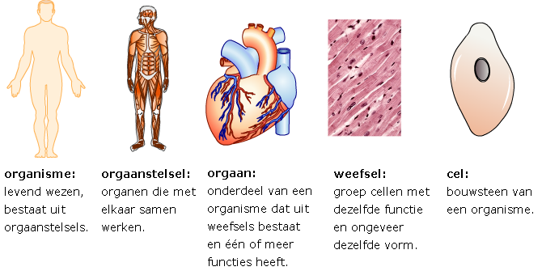

## Orgaanstelsel

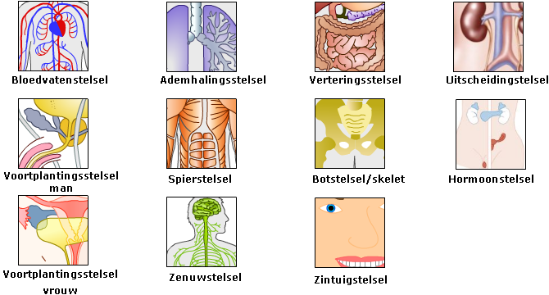De mens bestaat uit veel verschillende orgaanstelsels.

## bloedvatenBloedvatenstelsel

Een voorbeeld van een orgaanstelsel is het **bloedvatenstelsel**.  
Het bloedvatenstelsel bestaat onder andere uit het hart, de aorta en de aderen.

## ademhalingAdemhalingsstelsel

Een voorbeeld van een orgaanstelsel is het **ademhalingsstelsel**.  
Onderdelen van het ademhalingsstelsel zijn onder andere de luchtpijp, de bronchiën en de longen.

## Verteringsstelsel

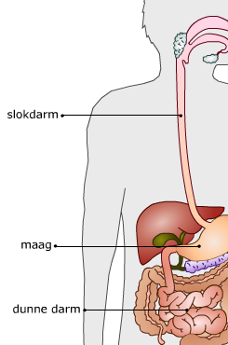Een voorbeeld van een orgaanstelsel is het **verteringsstelsel**.  
Drie organen die deel uit maken van het verteringsstelsel zijn de slokdarm, de maag en de dunne darm.

## Voortplantingsstelsel man

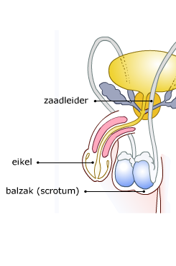Een voorbeeld van een orgaanstelsel is het **voortplantingsstelsel** van de man.  
Onder andere de zaadleiders, de eikel en de balzak maken deel uit van dit stelsel.

## vrouwVoortplantingsstelsel vrouw

Een voorbeeld van een orgaanstelsel is het **voortplantingsstelsel** van de vrouw.  
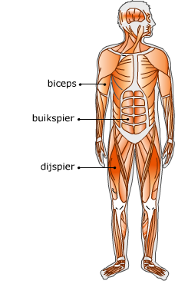Onderdelen van dit stelsel zijn onder andere de baarmoeder, de eierstok en de vagina.

## Spierstelsel

Een voorbeeld van een orgaanstelsel is het **spierstelsel**.  
Voorbeelden van spieren in dit stelsel zijn de biceps, de buikspier en de dijspier.

## bot

## Botstelsel - skelet

Een voorbeeld van een orgaanstelsel is het **botstelsel** of **beenderenstelsel**.  
Voorbeelden van botten zijn de ribben, de botten in de wervelkolom en het dijbeen.

## zenuwZenuwstelsel

Een voorbeeld van een orgaanstelsel is het **zenuwstelsel**.  
De hersenen, de ruggenmerg en de zenuwen maken deel van het zenuwstelsel.

## Zintuigstelsel

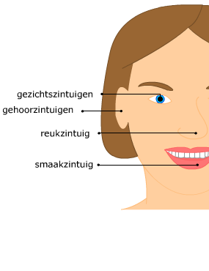

Een voorbeeld van een orgaanstelsel is het **zintuigstelsel**.  
Het zintuigstelsel zorgt ervoor dat we de buitenwereld kunnen waarnemen.

## uitscheidingUitscheidingsstelsel

Een voorbeeld van een orgaanstelsel is het **uitscheidingsstelsel**.  
Dit stelsel zorgt ervoor dat vieze of schadelijke stoffen uit het lichaam worden verwijderd.   
Tot het uitscheidingsstelsel behoren de **nieren**, de urineleider, de blaas en de plasbuis.

## Hormoonstelsel

Een voorbeeld van een orgaanstelsel is het **hormoonstelsel**.  
Het hormoonstelsel bestaat uit hormoonklieren. Deze klieren geven hormonen af aan het bloed. Je hebt hormonen die de groei beïnvloeden, je hebt hormonen die invloed 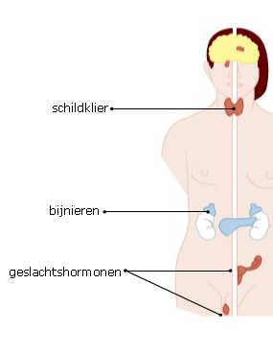hebben op de voortplanting en je hebt bijvoorbeeld hormonen die effect hebben op de stofwisseling.   
In de afbeelding zie je de ligging van enkele hormonen.